Referat regionalt planforum
05. mai 2021, Teams
Sak: Jendorgråbjørns Familiepark, Frøya kommune

Deltakere:
Kitt Hansen, Virksomhetsleder PMF, Frøya kommune
Anders Hekland Kommuneplanlegger, Frøya kommune
John Birger Johnsen, innleid planressurs
Vidar Oskarsson, tiltakshaver
Tormod Hagerup, NVE
Kristine Bye, DMF (Direktoratet for Mineralforvaltning)
Erik Wahl, Mattilsynet
Egil Weie Berg, Mattilsynet
Børre Tennfjord, Kystverket
Thomas Møller, Statsforvalteren (SFTL) Kommunal- og justisavdelingen
Maria Aastum, SFTL Klima- og miljøavdelingen
Guri Wist, TRFK folkehelse, idrett og frivillighet
Oddveig Bredesen, TRFK folkehelse, idrett og frivillighet
Beate Gamst Sjåland, TRFK Seksjon vegforvaltning
Rannveig Skansen, TRFK Vegavdelingen
Anne Haug, TRFK arkeolog
Hauke Haupts, TRFK nyere tids kulturminner
Victoria Thorgersen, TRFK, Seksjon kommunal
Oddveig Hovdenak, TRFK, Seksjon kommunal (møtearr.)
Tore Forbord, TRFK, Seksjon kommunal (referent)

Frøya kommune v/Kitt Hansen
Kort innledning om Frøya kommune og strategisk næringsplan
Frøya kommune opplever fortiden et stor trykk i fra næringslivet, som bidrar til at kommunen har fokus på næringsutvikling. Strategisk næringsplan skal rulleres (plan og handlingsdel). Landbruk er ei viktig næring og skal implementeres i planen. Det arbeides med mulighetsstudier, kartlegging av behov, hvilke næringer har vi, kartlegging av arealverdier.

Det er planer om en tematisk rullering av kommuneplanens arealdel i fht næringsområder (i løpet av 2021). Dette vil inkludere en del tidligere innspill og forenkling av planbestemmelsene.

Vidar Oskarsson, tiltakshaver
Vi vil etablere en familiepark med utgangspunkt i bøkene om Jendorgråbjørn ute i naturen på Store Aursøy. Tanken er å skape en eventyrverden med levende dyr som geiter, sauer, griser, alpakka påfugl, høner og ender.

Parken vil inneholde:
Stier med universell utforming, fjøs for dyrene, eventyrskog, amfi-scene, cafe, møterom, toaletter, akvarium, utsiktstårn, 8 til 10 små bygg på påler for eventyrbjørner. Det skal legges til rette for en rekke aktiviteter som eventyropplesning, hodebry, muskler, balanse, skummelt.. og annet (voksne og barn), området skal gjerdes inn.

Sesong fra 1. mai til ut august, samt julemarked.

Fokus på miljø og bærekraft
Tiltakene skal være reversible med minst mulig inngrep i naturen, bruk av solcelle, soloppvarming.
Har dialog med Mausund feltstasjon.

En familiepark vil bety mye både lokalt og regionalt (langt til Namskogan familiepark og Atlanterhavsparken i Ålesund).

Vil bety arbeidsplasser for Mausund, trivsel og økt fokus for øyrekka. Ved beiting reduseres gjengroing, og landskapet åpnes (kan bringe området tilbake til slik det fremsto på 1950-tallet)
GRØNN PARK. Vanntank i sola, solcellepanel, honning, egg, ull skal selges i parken (i samråd med mattilsynet).

Et kjøretøy vil frakte folk fra kaia til parken (3,3 kilometer vei). En stiftelse vil eie parken.
Mulige samarbeidspartnere. Frøya kom, Hitra kom, Orkland kommuner, m fl
Mulig utbygger er kontaktet, planlegger åpning juni 2023

Frøya kommune v/Anders Hekland
Finnes det opplagte problemstillinger? krav til undersøkelser? konsekvensutredning?
Mulig med planlegging parallelt med KPA?

«Runde rundt bordet»:

Statsforvalteren v/Thomas Møller
Spennende plan – bra tilskudd til opplevelser i øyrekka. Også bra med tidlige involvering
I hht forskrift om konsekvensutredninger § 8, er temapark et tiltak som skal konsekvensutredes hvis det kan få vesentlige virkninger for miljø eller samfunn Jfr forskriften vedlegg II. Må ha en god gjennomgang av § 10 i forskriften Kriterier for vurderingen av om en plan eller et tiltak kan få vesentlige virkninger.

Tiltaket ser ikke veldig problematisk ut i fht til landbruk, men viktig at landbruks- og kulturlandskapsinteresser blir synliggjort.

Hvilket arealformål skal benyttes, er det turistformål med underkategori fritidspark evt annet mer generelt formål? Vil ha betydning ved evt. tilbakeføring, ta grundige vurderinger. Kan starte regulering parallelt med revisjon av kommuneplanens arealdel.

Statsforvalteren v/Maria Aastum
Spennende planer.
Kystlynghei må kartlegges. Viktig å plassere tiltak på riktig plass, slik at kystlynghei ikke går tapt. Fugl er registrert i området – ta en kartlegging av fugl og hvordan de bruker øya (Naturmangfoldloven). Dyp myr sør i planområdet må tas vare på. Kan være problematisk i fht inngrep i fbm adkomst.

Frøya kommune v/Anders Hekland
Adkomst til området er åpen for debatt.

Mattilsynet v/Erik Wahl
Spennende plan
Fremvisning av levende dyr innebærer krav fra Mattilsynet, vises til info på vår hjemmeside-

Generelt ved framvisning, positivt med kontakt - viktig at de ikke blir «klappet ihjel». Kan gi noen utfordringer mht direkte kontakt (smittestoffer). Må legges til rette for at overføring av smitte ikke skal skje.

Dyr som vises fram kan være bærere av sykdomsframkallende smittestoff, som kan overføres direkte eller indirekte til besøkende. Derfor svært viktig med hygiene– viktig med hygiene ved håndtering av mat. Gjelder både mat som serveres og medbrakt mat. Må være god tilgang til håndvask
Når det gjelder drikkevannsforsyning må det kunne fremlegges egne planer for dette.
Mattilsynet er åpen for dialog rundt dette.

Link (veileder for framvisning av dyr):
Du må melde til Mattilsynet hvis du skal vise frem dyr | Mattilsynet

TRFK v/Anne Haug, arkeolog
Forholdet til kultminner er av interesse, det kan være aktuelt med registreringer. Potensial for steinalderboplasser og evt andre ting. Ser for oss at evt. kulturminner kan bevares og formidles i parken. Dette er et område for pionerbosetting, noe er undersøkt i fbm plan for folkehøgskole. Ellers er lite undersøkt på Mausund.

TRFK v/Hauke Haupts
Kan det være en tanke at skjøtsel av hele øya (kulturlandskapet) er et overordnet miljømål for parken?

NVE v/ Tormod Hagerup
Ved tiltak i sjø må det gjennomføres geotekninske undersøkelser- står i KPA
Ellers ser NVE positivt på tiltaket.

TRFK v/Oddveig Bredesen
I prosjektbeskrivelsen er det under økonomi/finansiering et punk tippemidler.
Det antydes et kommersielt anlegg med billettering – da er det ingen muligheter for spillemidler. Tiltaket er et reiselivsanlegg og må finansieres deretter.
Vi oppfordrer til å ta kontakt med innovasjon Norge.

TRFK Guri Wist FK
Dette er et kinderegg av ønsker. Fra folkehelsesiden er det positivt med en sosial møteplass. Det trengs en avklaring av hvor god ideen er (estimere besøkstall) Store familieparker ligger nærmere vei. Dimensjonering må avspeile det man vil med området.

Frøya kommune v/Anders Hekland
Ang. arealformål – er det mulig å vise området som temapark i kommuneplanens arealdel og unngå reguleringsplan, spesielt med tanke på at tiltaket vil være er reversibelt, En reguleringsplan er en kostnadskrevende prosess.
Statsforvalteren v/Thomas Møller
Vanskelig å gi et godt svar – må først vurdere vesentlige virkninger miljø/samfunn.
Ihht til pbl §12-1 vil tiltaket være reguleringspliktig.
Ved å hjemle i kommuneplanens arealdel må det settes krav til utredninger. Anbefaler regulering. Arealformål kan være fritids og turistformål i kommuneplanens arealdel (underformål temapark), og reguleringsformål temapark i reguleringsplan.
Vidar Oskarsson, tiltakshaver
Vil fokusere på miljø og bærekraft. Tiltak skal være reversible, alle hus og konstruksjoner skal kunne fjernes. Samarbeidet med Mausund feltstasjon blir viktig. Parken vil ikke hindre ferdsel, ingen stier stenge.
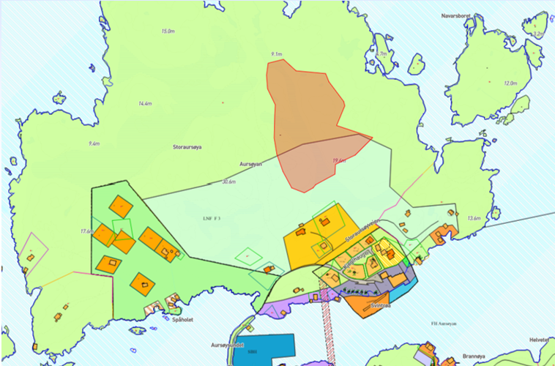
Kommuneplanens arealdel (med plassering av familieparken i rødt)

